重庆理工大学考试试卷

2010～2011学年第二学期

班级 学号 姓名 考试科目 线性代数（理工类） A卷 闭卷 共 4 页

注意：本试卷由两部分组成，第一部分为试题卷，第二部分为答题卷。请将答案写在答题卷上，写在试题卷上的答案一律无效。交卷时，请把试题卷和答题卷分开交，并注意将订书钉留在两页答题卷上！
第一部分 试题卷
一、单项选择题（本大题共10小题，每小题2分，共20分）。
在每小题列出的备选项中只有一个是符合题目要求的，请将其代码填写在题后的括号内。错选、多选或未选均无分。
1、行列式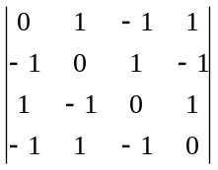第二行第一列元素的代数余子式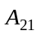=（ ）
A．-2 B．-1 C．1 D．2
2、下列矩阵中不是初等矩阵的为（ ）
A.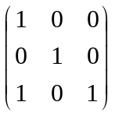 B.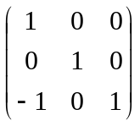 C.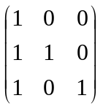 D.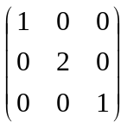
3、设A为m×n矩阵，则n元非齐次线性方程组Ax=b有解的充分必要条件是（ ）
A. 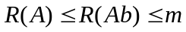 B. 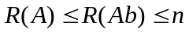 C. 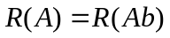 D. 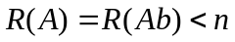
4、设A，B，C均为n阶方阵，AB=BA，AC=CA，则ABC=（ ）
A．BCA B．CAB C．CBA D．ACB
5、设A为3阶方阵，B为4阶方阵，且行列式|A|=1，|B|=-2，则行列式||B|A|之值为（ ）
A．-2 B．-8 C．2 D．8
6、设n阶矩阵A、B、C满足ABC=E，则C ⁻¹=（ ）
A. AB B. BA C. A⁻¹B⁻¹ D. B⁻¹A⁻¹
7、矩阵A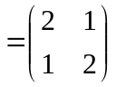的特征值为（ ）
A. -1和3 B. 1和3 C. 1和 -3 D. -1和 -3
8、下列命题中错误的是（ ）
A．只含有一个零向量的向量组线性相关
B．由3个2维向量组成的向量组线性相关
C．由一个非零向量组成的向量组线性相关
D．两个成比例的向量组成的向量组线性相关
9、已知向量组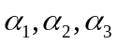线性无关，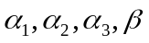线性相关，则（ ）
A．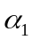必能由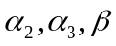线性表出 B．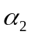必能由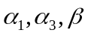线性表出
C．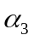必能由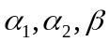线性表出 D．必能由线性表出
10、二次型f（x₁,x₂,x₃,x₄）=2x₁x₂+2x₁x₄+2x₂x₃+2x₃x₄的秩为（ ）
A.1 B.2 C.3 D.4

二、填空题（本大题共10小题，每小题2分，共20分）
11、设矩阵A=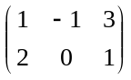，B=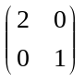，则A^{T}B=________。
12、设A=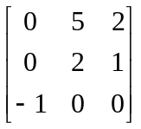，则A⁻¹=_________。
13、二次型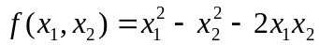的矩阵是_______。
14、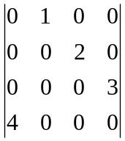= _______。
15、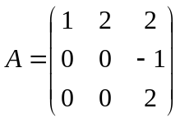，则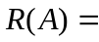_______。
16、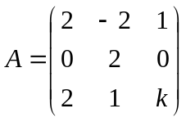的特征值为0，2，3，则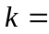____。
17、A为4阶方阵，其第二行元素为1,-2,3,1；对应的余子式为2,1，-1,0；则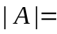_______。
18、设向量组=（1，0，0）^{T}，=（0，1，0）^{T}，且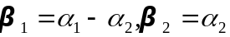，则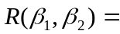____________。
19、已知3元非齐次线性方程组的增广矩阵为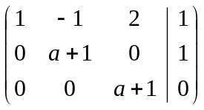，若该方程组有解，则a_________。
20、已知向量=（3,k,2）^{T}与=（1,1,k）^{T}正交，则数k=_______。
三、求解下列各题（本大题共6小题，每小题8分，共48分）。
21、计算行列式D=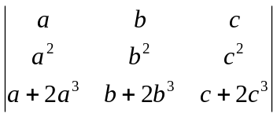的值。
22、设矩阵A=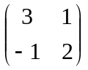，E为2阶单位矩阵，矩阵B满足BA=B+E，求|B|。
23、设A=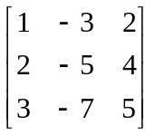，判断A是否可逆，若可逆，求其逆矩阵A⁻¹。
24、设向量组
=（1，4，1，0）^{T}，=（2，1，-1，-3）^{T}，
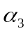=（1，0，-3，-1）^{T}，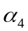=（0，2，-6，3）^{T}，
求该向量组的秩及一个极大无关组，并将其余向量用此极大无关组线性表示。
25、求齐次线性方程组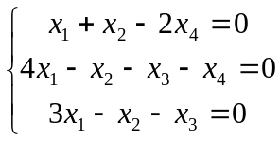的基础解系及其通解。

26、用配方法化二次型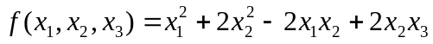为标准形，并写出所用的可逆线性变换。
四、证明题（本大题共2小题，每小题6分，共12分）。
27、阶方阵A满足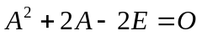。证明：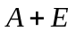可逆，并求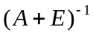。
28、设A是矩阵，B是矩阵，。证明：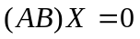有非零解。

